

Проигрыватель пластинок с ручным управлением

Модель: TT53AT

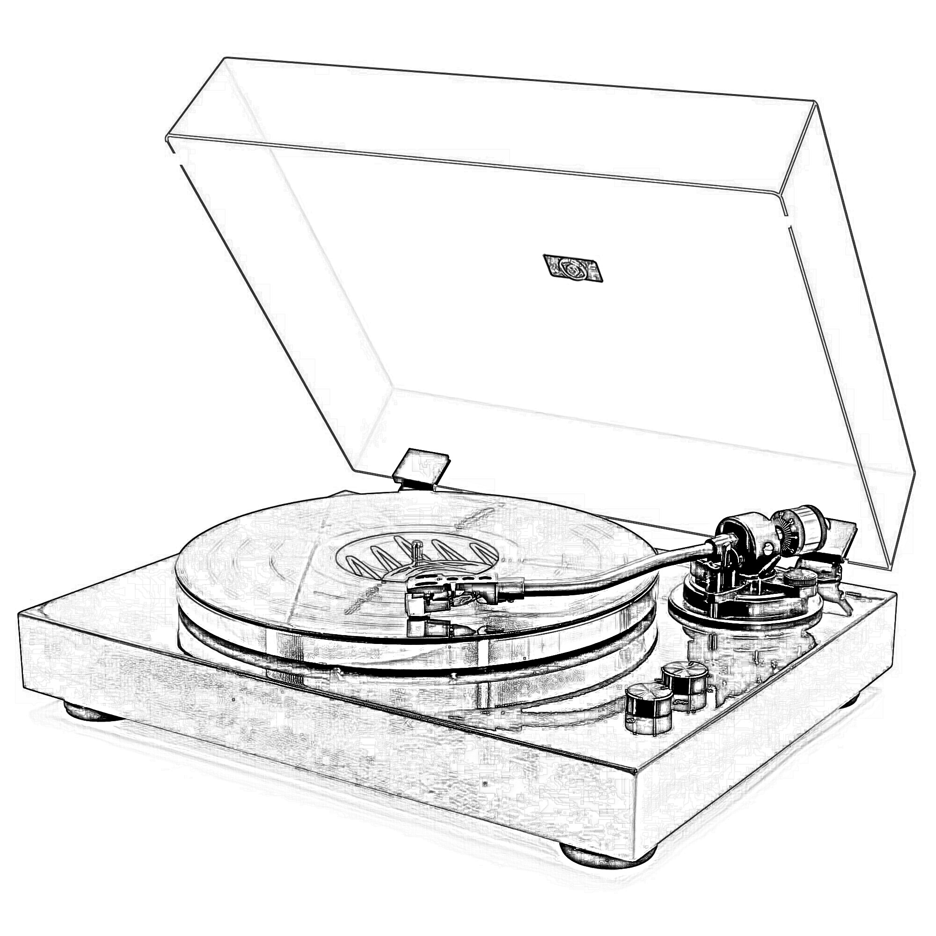

Инструкция по эксплуатации
ПОЖАЛУЙСТА, ВНИМАТЕЛЬНО ПРОЧИТАЙТЕ ЭТО РУКОВОДСТВО ПЕРЕД ИСПОЛЬЗОВАНИЕМ И СОХРАНИТЕ ЕГО

ПЕРЕД ИСПОЛЬЗОВАНИЕМ
- Выберите безопасное место и избегайте размещения устройства под прямыми солнечными лучами или рядом с любыми источниками тепла.
- Избегайте сред, подверженных вибрации, чрезмерной запыленности, холоду или влаге.
- Из-за риска поражения электрическим током не открывайте корпус. Если посторонний предмет случайно попал внутрь устройства, обратитесь к местному дилеру.
- При извлечении вилки питания из розетки тяните непосредственно за вилку, а не за шнур.
- Не пытайтесь чистить устройство химическими растворителями, так как это может повредить отделку. Для очистки рекомендуется использовать чистую сухую ткань.
- Открывая или закрывая крышку проигрывателя, обращайтесь с ней осторожно, держа ее за центр или за каждую сторону.
- Не прикасайтесь пальцами к кончику иглы; избегайте ударов иглы об опорный диск или край пластинки.
- Регулярно очищайте кончик иглы - используйте мягкую щетку, совершая движения только вперед-назад.
- Если необходимо использовать жидкость для очистки игл, применяйте ее очень осторожно.
- Сохраните данное руководство для дальнейшего использования.

Детали проигрывателя

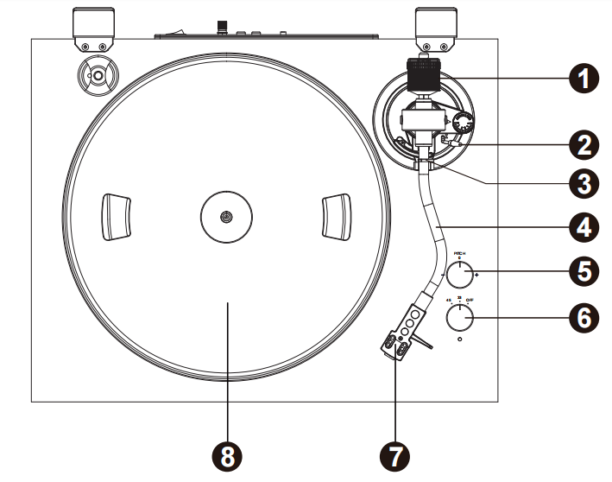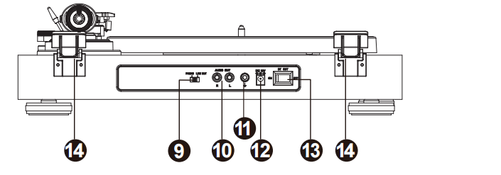

- Противовес
- Подъемный рычаг
- Подставка/фиксатор тонарма
- Тонарм
- Регулятор высоты тона
- Выключатель и переключатель скорости 33/45 об./мин
- Звукосниматель Audio Technica - на игле имеется прозрачная защитная крышка, удалите ее перед использованием.
- Опорный диск
- Переключатель PHONO/LlNE OUT (выключение/включение встроенного фонокорректора)
- RCA выход – для подключения к активным колонкам/усилителю/внешнему фонокорректору
- Контакт заземления
- Разъем питания
- Выключатель режима BT Out
- Петли

Начало использования

- Извлеките устройство из упаковки и наденьте гнезда на пылезащитной крышке на петли на задней панели устройства (петли немного тугие, будьте осторожны при фиксации). Затем удалите все ленты или стяжки, удерживающие части проигрывателя в транспортировочном положении.
2. Наденьте опорный диск на шпиндель и натяните ремень на ведущий шкив:
- Переверните диск, убедитесь что ремень надет на шкив диска.
- Установите диск на шпиндель, затем натяните ремень на ведущий шкив, убедитесь, что ремень не перекручен.
- Поверните диск 10 раз по часовой стрелке, убедитесь, что он вращается без затруднений, ремень не перекручен и не соскочил. Установите слипмат на диск.
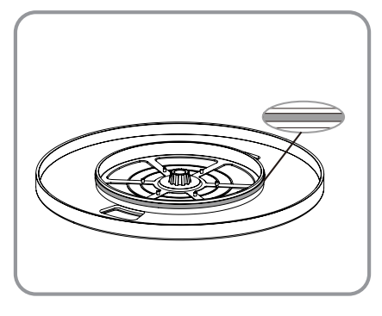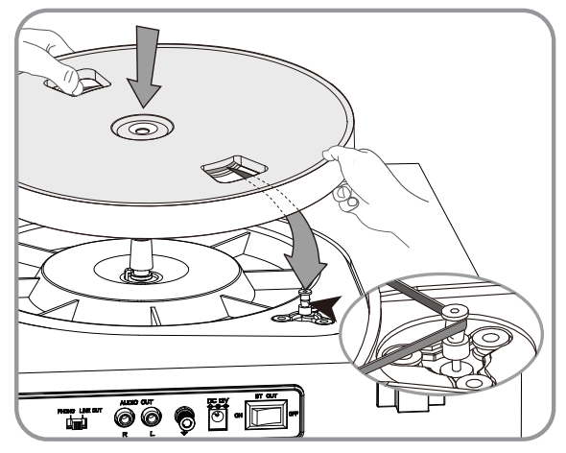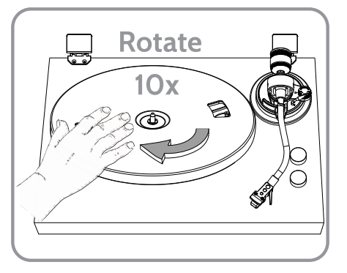

3. Плотно и надежно вставьте штекер постоянного тока адаптера питания в гнездо DC IN на задней панели устройства.

Подключение к внешнему усилителю/активным колонкам/фонокорректору
Линейный выход:
Установите переключатель PH/Line out в положение Line out, переключатель Line out/BT out - также в положение Line out, подключите проигрыватель к акустической системе с усилителем или к активным колонкам.

Фоно выход:
Установите переключатель PH/Line out в положение PH, подключите проигрыватель к внешнему фонокорректору, а затем подключите фонокорректор к акустической системе с усилителем или к активным колонкам.

Воспроизведение пластинок

1. Поверните ручку питания/громкости для включения проигрывателя. Поместите пластинку на опорный диск проигрывателя и выберите нужную скорость (33/45 об/мин) в соответствии с пластинкой.
Примечание: при воспроизведении пластинки на 45 об/мин используйте адаптер на 45 об/мин.
2. Снимите защиту иглы. Откройте фиксатор тонарма. Сдвиньте рычаг подъема назад, чтобы поднять тонарм, и осторожно переместите тонарм в нужное положение над пластинкой. Диск начнет вращаться, когда тонарм будет перемещен к пластинке. Сдвиньте рычаг подъема вперед, чтобы медленно опустить тонарм в нужное положение на пластинке и начать воспроивзедение.
3. Когда нужно остановить воспроизведение, сдвиньте рычаг подъема назад, чтобы поднять тонарм с пластинки, затем верните тонарм в исходное положение. Сдвиньте рычаг подъема вперед, чтобы опустить тонарм, после чего закройте фиксатор тонарма.
Примечание: По окончании записи пластинка автоматически остановится. Функция AUTO STOP работает для большинства виниловых пластинок со скоростью вращения 33 об/мин, однако для некоторых пластинок она может срабатывать раньше, чем требуется, или не срабатывать.
Прмечание: Не поднимайте руками звукосниматель во время воспроизведения, чтобы не повредить иглу или пластинку. Ипользуйте только рычаг подъема тонарма.

Примечание:
Снимите защитную крышку с иглы звукоснимателя, осторожно потянув ее вперед:
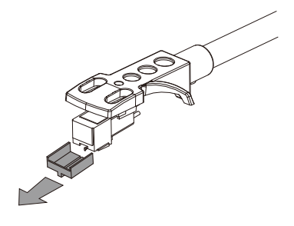
Откройте фиксатор тонарма:
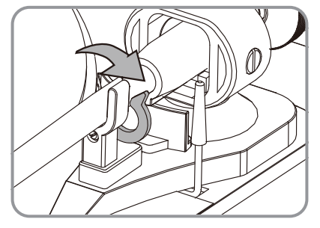
Поднимите тонарм:
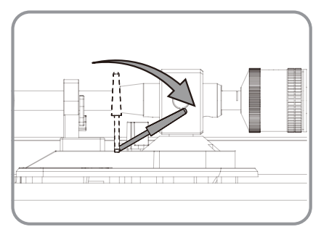
Опустите тонарм, вернув рычаг в исходное положение:
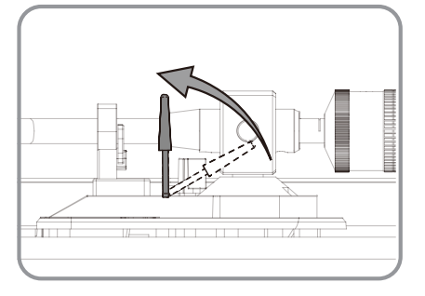

Bluetooth выход

Подключение к колонкам или наушникам по Bluetooth:
Установите переключатель BT Out в положение ON. Светодиодный индикатор будет мигать синим цветом. Затем включите режим Bluetooth на колонке или наушниках и начните сопряжение. Если подключение прошло успешно, индикатор перестанет мигать. Теперь музыка с проигрывателя будет передаваться на колонку или наушники по беспроводному каналу. Поверните ручку регулировки громкости на колонке или нажмите кнопки регулировки громкости на наушниках, чтобы настроить громкость.

Регулировка противовеса

1. Установите пластинку на проигрыватель. Снимите защиту иглы. Ослабьте фиксирующий винт противовеса.
2. Поворачивая корпус противовеса добейтесь того, чтобы тонарм находился в горизонтальном положении над пластинкой (не касаясь пластинки).
3. Удерживая корпус противовеса так, чтобы он не повернулся, поверните шкалу на противовесе, совместив «0» с меткой на оси противовеса.
4. Поверните противовес вместе со шкалой, как показано на рисунке ниже, установив прижимную силу равную 3.5г.
5. Затяните фиксирующий винт при необходимости.
6. Установите регулятор антискейтинга (находится на основании тонарма) в диапазоне 3.0 – 4.0.
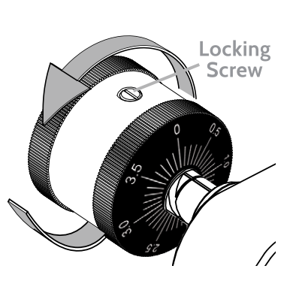

Замена иглы
Рекомендуется заменять иглу после 500-1000 часов работы или в случае ее повреждения.
Выключите проигрыватель и отсоедините его от сети. При извлечении старой иглы крепко держите хэдшелл и корпус звукоснимателя. Поверните переднюю часть корпуса иглы вперед, а затем вниз, чтобы извлечь иглу.
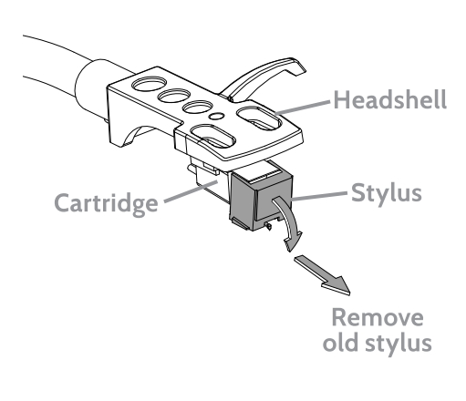
Для установки новой иглы, вставьте и поверните до щелчка ее корпус, как на рисунке ниже.
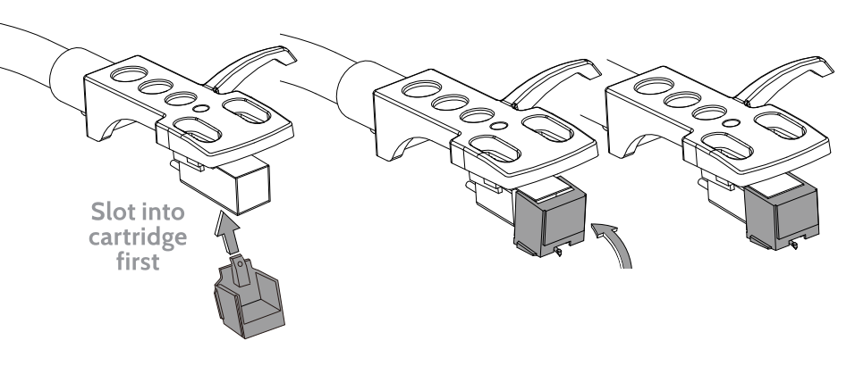

Уход
Время от времени игла нуждается в чистке, для того чтобы удалить пыль. Используйте только подходящую щетку и чистящее средство для иглы (не входит в комплект поставки). Чистите наконечник иглы, перемещая щетку от задней к передней части.
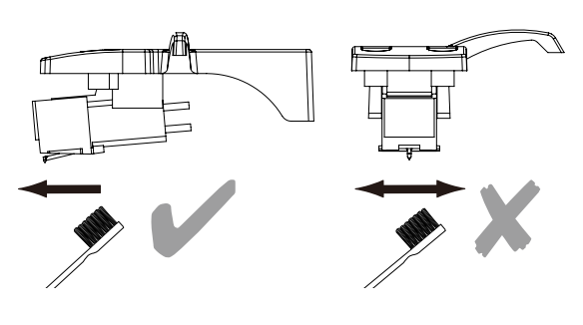
Материал корпуса | ABS пластик+МДФ
Опорный диск | 300мм |  | Выходное напряжение адаптера питания | DC 12В-0.2A
Скорость | 33/45 об./мин |  | Потребляемая мощность | 2.4Вт
Адаптер на 45 об./мин | Есть |  | Размеры проигрывателя | 400*339*97мм
Bluetooth выход | Есть |  | Вес проигрывателя | 3.6кг
Настройка высоты тона | Есть |  | Размеры упаковки | 470*193*439мм
Контакт заземления | Есть |  | Аксессуары:
Переключатель PHONO/Line | Есть |  | * Руководство пользователя | * Слипмат
RCA выход | Есть, линейный/фоно |  | * Адаптер питания | * RCA аудиокабель(1м)
Регулируемый противовес | Есть |  | * Адаптер на 45 об./мин

Manufacturer: Shenzhen Jiayinking Technology Holding Company Limited, Room 1102, Building 1-A, Tianan Digital City, West Qinglin Road, Longcheng , Longgang District, Shenzhen, China. Factory: Dongguan JYK Industrial Co.,LTD, No.56, Yinping Road, Tiesong Village, Qingxi Town, Dongguan, Guangdong, China.

www.mp-kingdom.com

